DES CRÈCHES POUR DÉCOUVRIR NOËL. 1. 017

Destinataires privilégiés :  □ Les enfants [cycle(s) : □ 1 – □ 2 – ☑ 3 – ☑ 4]  ☑ L’équipe enseignante.  □ Les parents, la communauté paroissiale.  Date de la dernière mise à jour : décembre 2009  Moment de l’année : Noël et Epiphanie | Champs d’action visés :  ☑ Champ de la pédagogie.  □ Champ des relations □ intér. / □ extér. à l'école.  □ Champ de l'organisation de la vie scolaire.  ☑ Champ de la proposition, de la célébration de foi.  Type d'activité : récits de la nativité, expression artistique et célébration.

La fiche en un coup d’œil  Vous désirez en savoir plus ? Poursuivez votre lecture….  - En se limitant aux illustrations...  - Les enfants sont invités à dessiner de mémoire la Nativité. Tous les personnages sont répertoriés et nommés. Les dessins de chacun sont exposés.  - Surprise : une exposition à visiter !  Mêlées aux productions des élèves, d‘autres représentations de la Nativité sont exposées dans la classe ou un autre lieu de l’école. Il s'agit d'agrandissements des documents annexés et / ou d'autres encore éventuellement en votre possession (peintures mais aussi photos de crèches d’ici ou d’ailleurs).  Un travail de comparaison à réaliser : quels points communs entre le dessin personnel et toutes les scènes de la Nativité ? Notes, classements… sont à proposer.  - Une réflexion à mener : Quelle est la bonne représentation ? La vraie ? La plus fidèle à l'événement ? Les illustrations des artistes anciens ou modernes, ont-elles pour but de décrire exactement les détails d'une scène (à laquelle d'ailleurs, ils n'assistaient pas en témoins directs) ? Quel est alors leur objectif ?  Quels messages veulent livrer les auteurs des tableaux fournis, sur quels aspects veulent-ils attirer notre attention, nous faire réfléchir ? Que nous disent toutes les crèches que nous avons pu admirer ?  Mise en commun des recherches personnelles, échanges des avis : Noël, ce n'est pas uniquement une vieille histoire qui s'est passée il y a 2000 ans, à Bethléem; elle nous concerne encore ici, aujourd'hui - Ce n'est pas un événement qui nous est réservé à nous ou aux seuls habitants de Judée, il appartient à l'humanité entière, il est célébré partout dans le monde. C'est beaucoup de joie mais c'est aussi déjà la perspective de Pâques – Malgré les apparences, Jésus est bien le plus grand des rois... mais pas comme certains le souhaitent – Manifestement, il est venu d'abord pour les "petits", les "sans importance"... – Notre Dieu a revêtu complètement notre condition humaine en naissant d'une maman, comme chacun de nous – ... etc.  - En recourant aux Évangiles...  - Une enquête : faire chercher dans le N.T. ce qu'en disent les quatre évangélistes...  Première surprise : où sont les récits de la Nativité chez Marc et Jean... ?  Comparons ceux de Matthieu et de Luc : ce dont ils parlent tous les deux ? En quoi diffèrent-ils ? Et tous ces détails que nous croyons connaître et qui ne s'y retrouvent pas ?  Comme les illustrations observées tout à l'heure, leurs textes veulent nous faire comprendre l'essentiel de l'événement. Quel est-il à leurs yeux ?  Ils n'insistent pas sur les mêmes événements mais « l'un et l'autre veulent faire comprendre que cet enfant est le Fils de Dieu qui vient sauver tous les hommes, mais ils ne mettent pas en valeur les mêmes événements » (*). Le récit de la naissance de Jésus est comme la bande-annonce de leurs Évangiles : elle donne à l'avance les clefs pour comprendre la vie de Jésus. Naissance, oui, mais aussi déjà la perspective du don total de sa vie au projet du Père. |  Annexe 1   FA 1.033   Annexe 2
  En présentant aux élèves plusieurs représentations différentes de la Nativité, nous désirons provoquer leur réflexion sur la signification profonde de cette fête.
  En poursuivant de façon semblable la recherche dans les Évangiles, nous espérons les mettre sur la voie d'une lecture moins anecdotique des textes bibliques.
  En intériorisant les récits, nous pourrons célébrer Noël et l’Epiphanie.
- Émettons nos hypothèses concernant ces deux récits (**) :  - Bethléem, la ville du pain et la mangeoire nous font penser à... / Des anges, messagers de Dieu, de la lumière, des chants, de la gloire... Quelle entrée merveilleuse, digne de… / Les bergers, pauvres et méprisés, premiers témoins, pourquoi eux ? / ...  - La visite des mages, des étrangers, pourquoi ? / Les étoiles sur leur (notre) chemin, signes de sa présence / La signification de leurs cadeaux / Hérode et le massacre : persécutions, déjà… ! / …  - En célébrant le récit… tout simplement  Pour Noël… avec le récit de Luc. / Pour l’Epiphanie… avec le récit de Matthieu  - Préparatifs : les élèves ont préparé les personnages de la crèche (figurines cartonnées, modelage, marionnettes…). Le décor est planté. La prière gestuée et le chant sont-ils au point ?  - Déroulement :  - Sur fond musical très doux, un à un les personnages de la crèche prennent place et des élèves leur « prêtent » leur voix. Quand un personnage est placé et que son message est communiqué, une bougie est allumée…  - Chant  - Proclamation du récit  - Prière gestuée (Par exemple, pour l’Epiphanie : « Prier avec le corps – Les mages / Fil Rouge « Au Fil de l’an ») |  Annexe 3   FA 1.075

Références bibliques : Luc, 2 1-20 / Matthieu 1,25 et 2, 1-12

Autres références :
(*) Théo Junior – Mame - Théo, pp. 64 et 65
(**) Rencontrer Jésus aujourd'hui - Ed. du Signe, A. Hari - Ch. Singer, pp. 29 à 37
Pour trouver Dieu
-Effata (ancienne version), dossier 11, « Jésus le Seigneur »
et dossier 21, « Les mages trouvent l'Enfant-Roi ».
-Effata (nouvelle version), dossier 2, « Pour trouver Dieu avec Marie, Joseph, les bergers et les anges »

Variantes, extensions :
- Des travaux semblables sur différents textes de l'AT et du NT méritent d'être menés.
- Collectionnons ces reproductions d'œuvres d'art si parlantes.
- Cette activité peut aussi être vécue en équipe enseignante, de façon plus simple : exposition des illustrations, chaque participant choisit celle qui préfère, annonce son choix et le justifie.

Derniers conseils :
Il s'agit moins de fournir des explications d'exégètes à nos enfants que de leur permettre d'émettre quelques hypothèses simples. Si, ensemble, nous franchissions, simplement, à notre niveau, quelques petits pas vers une autre lecture ?

Annexe 1
Voir aussi la fiche Amorces 3.119 « Au fil de l'année liturgique / Noël Epiphanie »
et le site http://lacrecheduchene.free.fr/Creches_monde.htm

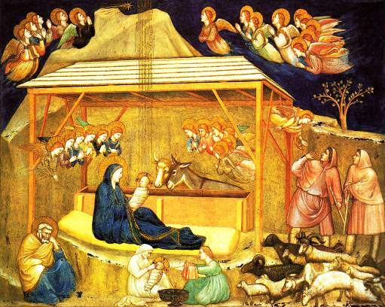 | 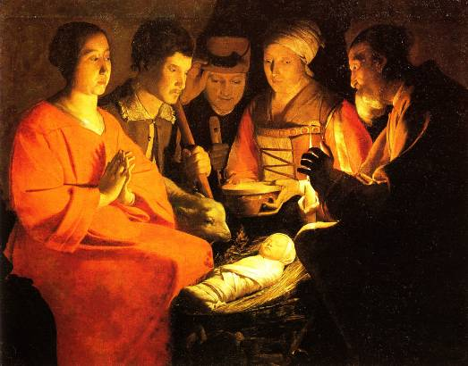
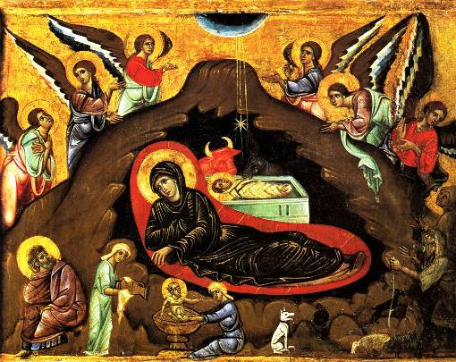 | 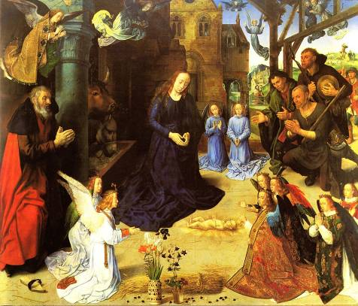
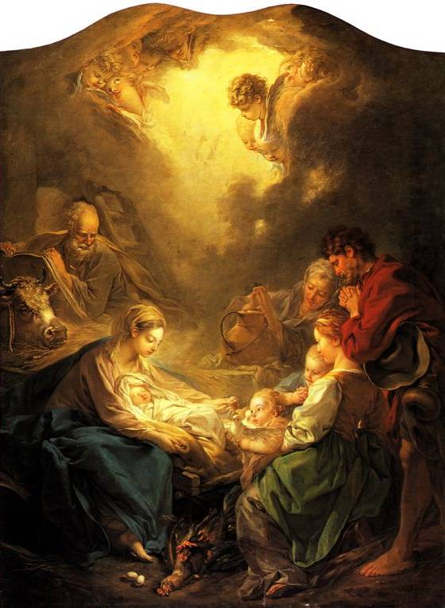 | 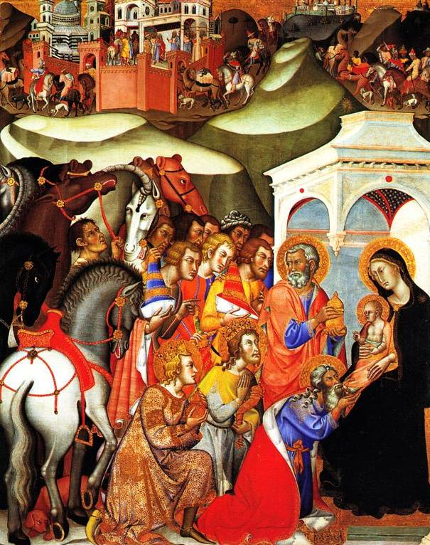
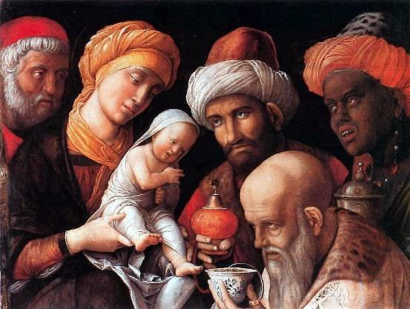 | 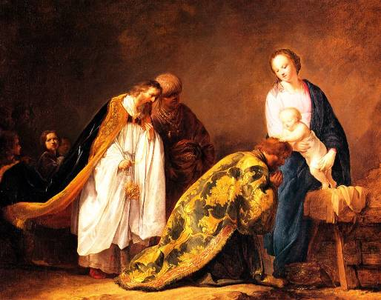
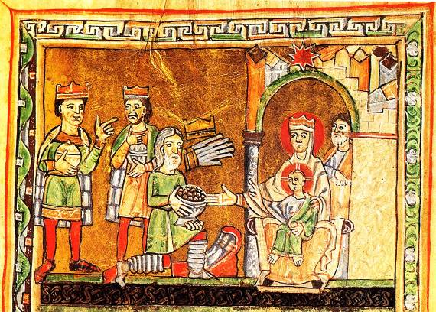 | 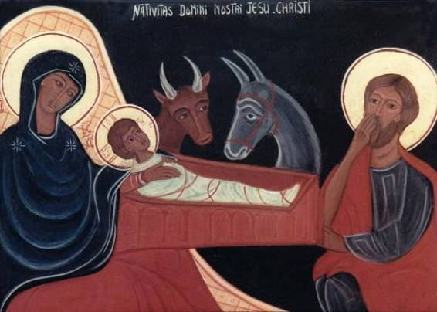
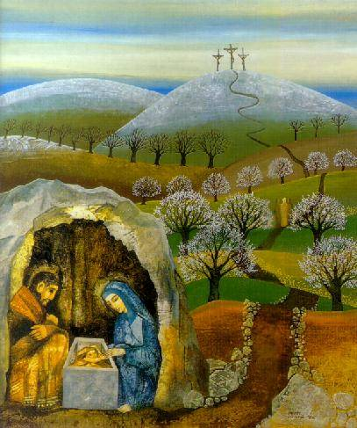 | 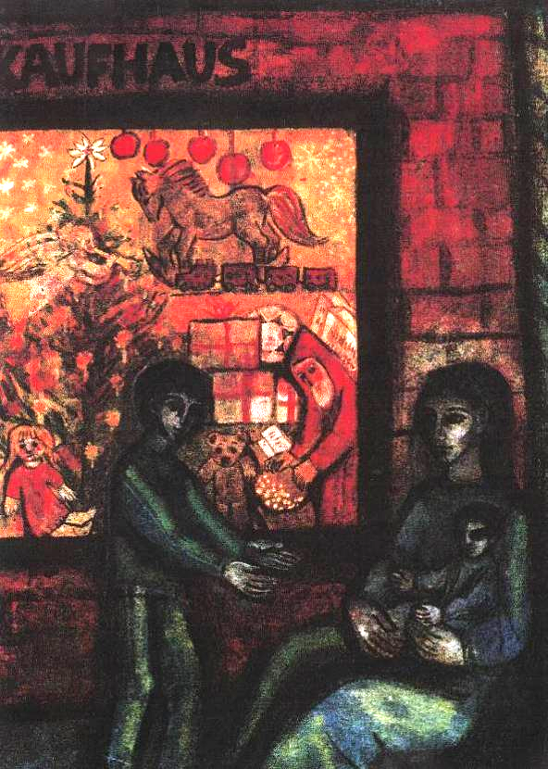
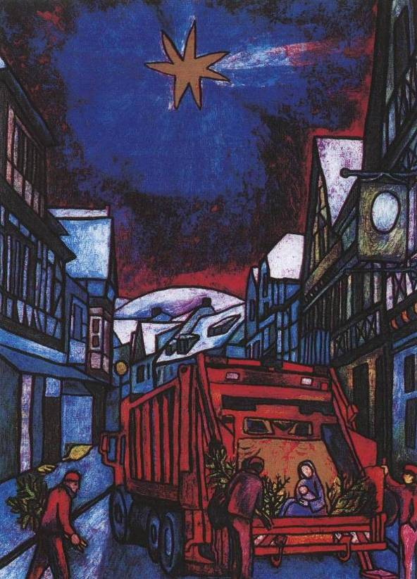 | 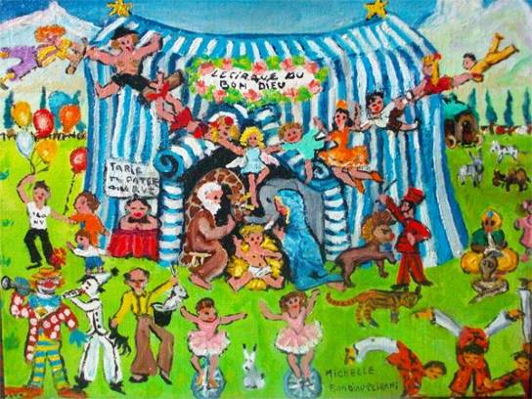
 | 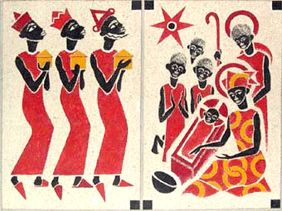
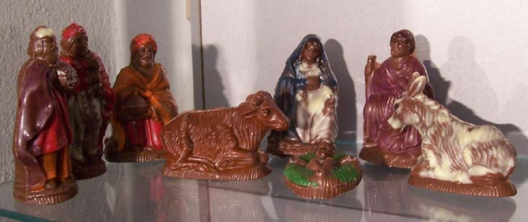 | 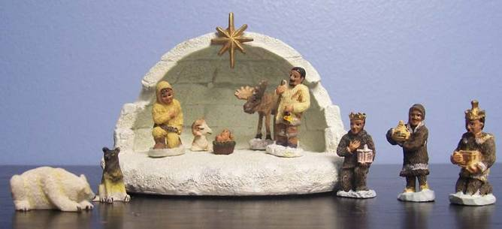
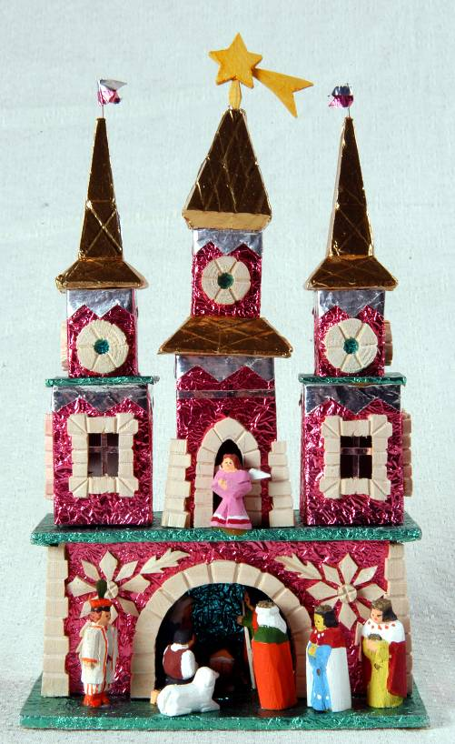 | 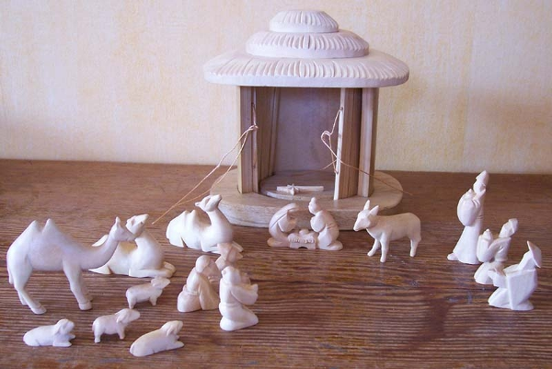
 | 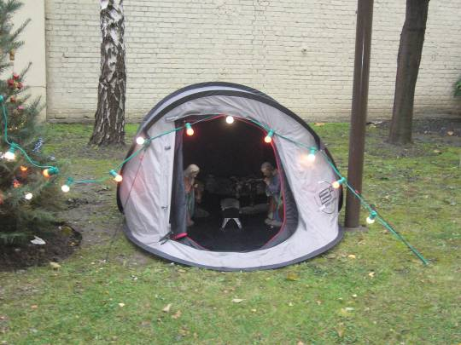

Annexe 2
La nativité dans l’évangile de Matthieu
Matthieu préface son évangile par deux chapitres sur la petite enfance de Jésus. Ces récits poursuivent un double but : ils inscrivent le Messie dans une profonde solidarité avec l’histoire d’Israël et ils résument par avance tout l’évangile. Ils reprennent le genre légendaire des biographies greco-romaines des grands hommes : elles tenaient lieu d’état civil et les inséraient dans le tissu historique et social.
Relevons les différentes étapes de l’enfance de Jésus. Chacune d’elle évoque l’Ancien Testament et évoque le Nouveau.
D’abord, la généalogie. Elle présente Jésus comme « le Fils de David », c’est-à-dire Messie royal, et comme le « fils d’Abraham », héritier de la bénédiction pour toutes les nations.
L’annonce à Joseph voit dans l’enfant à naître l’Emmanuel « avec-nous-Dieu », celui qui enverra ses disciples à toutes les nations, en leur disant « avec vous Je suis » (Mt 28,20)
La visite des mages évoque la prophétie de « l’étoile de Jacob » (livre des Nombres 24, 17) qui annonce le Messie. Dès la naissance, Hérode avec les grands prêtres et les scribes s’opposent au Christ ; déjà les païens adorent « le roi des Juifs ».
Le massacre des innocents annonce la croix mais il évoque aussi les circonstances de la naissance de Moïse (Ex 2 ; 4, 19-20). Jésus est le nouveau moïse qui, au mont des Béatitudes, renouvellera la révélation du Sinaï. Comme Moïse, il doit fuir un pouvoir hostile. Mais c’est en Egypte que part la Sainte Famille. Ainsi le Fils de Dieu devient-il solidaire du peuple choisi qui connut l’oppression et l’exode. L’Enfant ne revient pas en Judée, mais dans la province que le prophète appelle « Galilée des nations » (Mt 4, 15) parce que l’évangile est destiné à toutes les nations.
Points de repères n° 183 – septembre-octobre 2001

La nativité dans l’évangile de Luc
Plusieurs pages de l’évangile de Luc nous présentent l’enfance de Jésus comme Matthieu. Leur objectif diffère cependant.
Les trois premiers chapitres de l’évangile de Luc fonctionnent comme un lever de rideau. Successivement, des êtres divins (ou diaboliques), des personnages inspirés par l’Esprit Saint viennent nous dire qui est Jésus. L’ange du Seigneur dit qu’il est Saint et sera appelé Fils de Dieu. Elisabeth salue la mère du « Seigneur » et Zacharie chante « l’astre levant venu nous visiter ». Les anges annoncent aux bergers que l’enfant qui vient de naître à Bethléem est Sauveur, Christ et Seigneur. Dans le temple de Jérusalem, les voix prophétiques d’un homme et d’une femme s’élèvent pour dire que Jésus est le salut pour Israël comme pour les païens. Dans ce même temple, Jésus adolescent nous dit qu’il est le fils du Père. Lors du baptême, une vois du ciel dit : « Tu es mon Fils ». Dans le désert, le diable dit : « Si tu es le Fils de Dieu… »..
Points de repères n° 178 – novembre 2000

Annexe 3

Célébration pour Noël (intérioriser le récit en donnant la parole aux personnages de la crèche…)
Un à un, les personnages sont apportés à la crèche ; un enfant prête sa voix au personnage.
- Pour l’enfant Jésus : « Je suis le plus petit et pourtant tous me regardent… Je suis le plus important. Voyez ! Je suis venu parmi les hommes sans faire de bruit… Qui aurait pu penser que le Sauveur, ce nouveau-né, serait déposé dans une mangeoire ? »
- Pour Marie : « Dans la crèche, on me place toujours près de l’enfant Jésus. Je vous montre mon fils, c’est bien lui qui était attendu, tous vos regards, tournez-les vers lui »
- Pour Joseph : « Ma chère Marie, tu es vraiment l’humble servante du Seigneur. Moi Joseph, je reste là, debout, toujours prêt à veiller sur vous, toujours prêt à prendre la route ! »
- Pour l’âne : « Si nous pouvions parler, nous en aurions des choses à dire, mon ami le bœuf… ! Mais voilà l’Evangile ne parle pas de nous… Ce n’est que plus tard, qu’on parlera d’un ânon… c’est sur son dos que Jésus entrera à Jérusalem ! »
- Pour le bœuf : « Toi l’âne, tu ne connais pas bien les Ecritures… Le prophète Isaïe (Is 1, 3) avait annoncé que l’âne et le bœuf connaissent leur propriétaire mais le peuple ne comprend pas… Il est bien là celui que l’on attendait ! C’est le Seigneur que nous réchauffons de notre haleine ! »
- Pour les moutons : « Ah ! Nos bergers ne nous auraient jamais laissés seuls ! Voilà pourquoi nous sommes là aussi ! C’est peut-être parce que nous étions là que Jésus, devenu grand, a comparé son amour pour les hommes à celui que nous portent nos bergers ! »
- Pour les bergers : « C’est extraordinaire ! Nous qui sommes si mal vus, nous les pauvres… Nous sommes les premiers à venir adorer notre Sauveur ! Dieu a pensé à nous pour aller annoncer cette Bonne Nouvelle : Notre Dieu est parmi nous ! »

Célébration pour l’Epiphanie (même démarche)
Décor : la maison
Comme pour la célébration précédente on apportera les personnages et un élève les « fera parler ». On sera attentif à ne prendre que les personnages présentés dans le récit de Matthieu:
- L’enfant Jésus (voir ci-dessus)
- Marie (voir ci-dessus)
- Les mages : « On nous considère comme des rois et pourtant nous ne l’avons jamais été ! Nous représentons tous les chercheurs de Dieu, tous ceux qui savent comme il est bon de le trouver et de se laisser aimer par lui ! Nos richesses, nos habits et nos bijoux ne nous ont pas empêché de reconnaître dans ce petit enfant un Roi pas comme les autres ! »
- Conclusion par l’enseignant : « Comme les mages, nous sommes aussi des petits chercheurs de Dieu… Nous sommes invités à mieux le connaître pour comprendre quelle Bonne Nouvelle il apporte à tous les hommes de la terre… »

